HUB VIAGGI di Marco Godeas
Ravenna
...sulle orme di Dante

26 agosto 2021
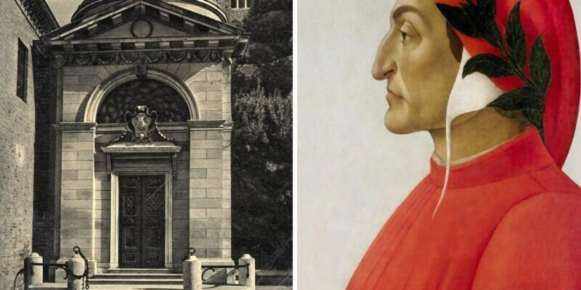
Il 2021, e' un anno importantissimo in quanto si celebreranno i 700 anni dalla morte di Dante Alighieri, le cui spoglie mortali riposano nella bella città, da lui scelta come ultimo rifugio. A Ravenna infatti il Sommo Poeta ha passato, con i suoi figli, gli ultimi ma significativi anni della propria vita, e ha concluso l’opera più studiata e celebrata della letteratura italiana: la Divina Commedia. Pensate che nel periodo storico in cui Dante Alighieri soggiornò a Ravenna, la città contava circa 200 chiese e 10 mila abitanti entro le mura! Molti dei monumenti visibili a Dante sono oggi in parte o totalmente distrutti, ma per fortuna sono anche numerosi e significativi i luoghi giunti fino a noi e questi ci permettono davvero di seguire le orme di Dante.

Programma di viaggio:
Partenza in pullman GT alle ore 06,00 da Staranzano alla volta di Ravenna.
Arrivo in citta' ed incontro con la guida alle ore 10.30 Piazzale A. Moro per l'inzio del giro della città a piedi con focus Dante.
Per onorare la memoria di Dante si visiteranno le basiliche legate alla famiglia Da Polenta, che ospitò l’illustre Poeta. La basilica di San Giovanni Evangelista con i mosaici pavimentali del XIII secolo che narrano episodi della quarta crociata e ci mostrano un ricco bestiario medievale; la zona dantesca, uno degli angoli più suggestivi di Ravenna, che comprende la Tomba del Sommo Poeta, i chiostri francescani e la basilica di San Francesco con la cripta allagata. Continuazione visita guidata nel pomeriggio
Ore 13:00 pranzo presso il ristorante riservato.
Al termine del pranzo proseguimento della visita guidata con focus mosaici. La visita, della durata di circa 2,30/3 ore si svolgera' tutta a piedi nel centro storico pedonale e comprende la Chiesa di S. Vitale con i celeberrimi mosaici raffiguranti l’mperatore bizantino Giustiniano al quale Dante dedica il VI canto del Paradiso, e la moglie Teodora, lo splendido Mausoleo di Galla Placidia. Visita del Battistero Neoniano e della bellissima Basilica di S. Apollinare Nuovo, chiesa palatina di Teodorico, Re degli Ostrogoti.
Al termine della visita, verso le ore 18:00 circa, partenza da Ravenna e rientro a Staranzano.

Quota di partecipazione € 125,00 – min 20 partecipanti
La quota include:
- Pullman da Staranzano a/r
- Visita guidata della citta' con auricolari inclusi;
- Pranzo presso ristorante riservato
- Ingressi ai monumenti inclusi
- Assicurazione medico bagaglio NOBIS
- Accompagnatore Hub Viaggi
La quota non include:
- Spese personali
- Tutto quanto non espressamente indicato nella “la quota include”

Org. Tecnica: Hub Viaggi di Marco Godea
Programma conforme al D.Lgs. 79 del 23.05.2011 .

